|  |  |  |
| --- | --- | --- |
|  | **COLEGIO CLASS IED**  "El conocimiento y el arte como herramientas para la comunicación, el liderazgo y la convivencia” |  |
| GUIA INTEGRADA N° 03 GRADO QUINTO JT PRIMER SEMESTRE  Semana 15 al 26 de MARZO 2021 |

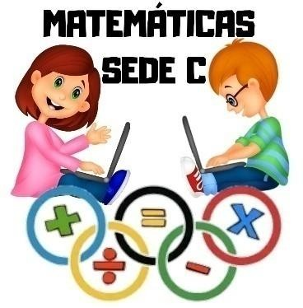

**DESEMPEÑO DE COMPRENSIÓN**: Resolver multiplicaciones hasta por 3 cifras y aplicar las propiedades de la multiplicación en la solución de operaciones.

**CONCEPTOS A ESTUDIAR**: Multiplicación hasta 3 cifras – Propiedades de la Multiplicación.



La multiplicación es una operación matemática que permite resolver situaciones en las que hay un factor multiplicativo, una adición repetida o un producto cartesiano.

Los términos de la multiplicación son:

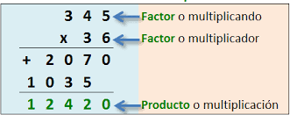

### RECORDEMOS EL PROCESO

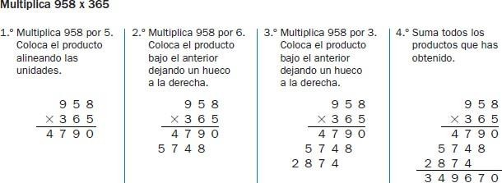



La multiplicación de números naturales cumple las siguientes propiedades:

|  |  |
| --- | --- |
| **PROPIEDAD** | **EXPLICACIÓN** |
| **Clausurativa** | El producto de dos números naturales es un número natural.  **Ejemplo**: 3.452 X 2 = **6.904** |
| **Conmutativa** | Al cambiar el orden de los factores se obtiene siempre el mismo producto.  **Ejemplo**: 21 X 30 = **630** 30 X 21 = **630** |
| **Asociativa** | Al agrupar de diferente manera tres o más factores y realizar la multiplicación, el resultado no cambia.  **Ejemplo**: ( 12 X 4 ) X 7 = **336** 12 X ( 4 X 7 ) = **336** |
| **Modulativa** | Al multiplicar un número natural por 1, el producto es el mismo número natural.  **Ejemplo**: 2.344 X 1 = **2.344** |
| **Distributiva** | Para multiplicar un número natural por una adición, se multiplica el número por cada sumando y luego se adicionan los productos obtenidos.  **Ejemplo**: 4 X (60 + 8 ) = 4 X 60 + 4 X 8 = 240 + 32 = **272** |

#### *ACTItfIDADES*

1. Leer la Fundamentación y escribirla en el cuaderno.
2. Ingresar al encuentro virtual (se enviara link de acceso).
3. Resolver todos los ejercicios en el cuaderno

##### Resolver las siguientes multiplicaciones, descubrir la Frase y representarla con un dibujo.

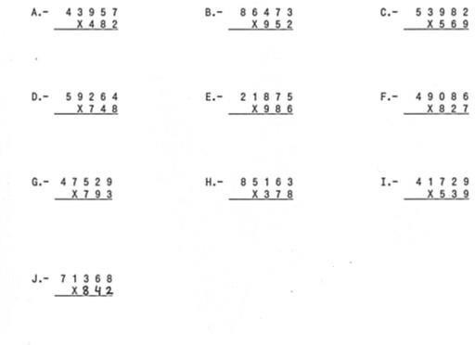

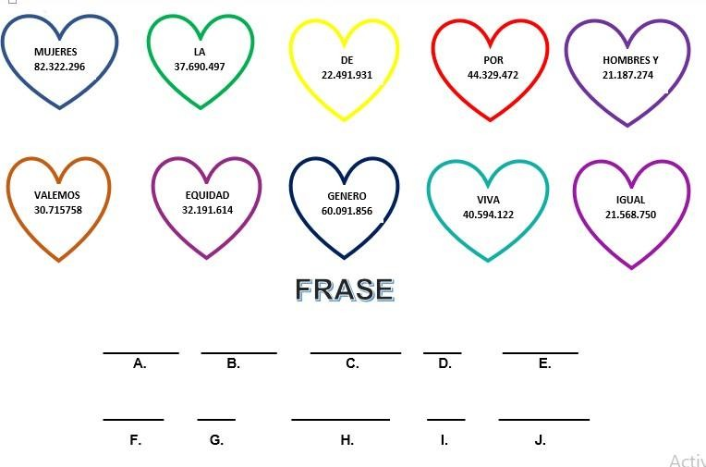

1. Ordena de menor a mayor los resultados de las multiplicaciones anteriores.

##### Completar el siguiente crucinúmero

###### Pistas Horizontales

* 1. Triple de 567
  2. Producto de 1.727 y 5
  3. Suma de 347 y 321
  4. Diferencia de 95 y 57. Resultado de 11 X6
  5. Producto de 3 por el mismo. 76 Decenas

###### Pistas Verticales

* + 1. Triple de 213
    2. Doble de 3934
    3. Inverso 86 X10
    4. 13 X 1. Suma de 22 y 44
    5. Producto de 3 y 1720

1. Resolución de problemas: resuelve los problemas con la información de la lista de precios.
   1. La familia Ruíz pidió 3 hamburguesas, 2 porciones de pizza, 4 empanadas y 3 gaseosas. ¿Cuánto deben pagar?
   2. José y sus amigos comieron 5 burritos, 4 hamburguesas, 2 perros calientes, 3 porciones de papas fritas y 6 gaseosas. Si pagaron con $80.000 ¿Cuánto dinero les devuelven?
   3. ¿Cuánto se debe pagar por 3 porciones de pizza, dos burritos, 5 arepas y 4 gaseosas?
   4. Durante un fin de semana el restaurante vende 687 hamburguesas ¿Cuánto dinero recibe por esa venta?

|  |  |  |  |
| --- | --- | --- | --- |
| $ 6.500 | $ 5.850 | $ 5.950 porción | $ 1.500 |

1. Al frente de cada frase escribir si es Verdadera o falsa.

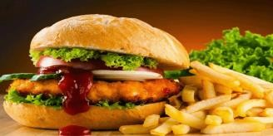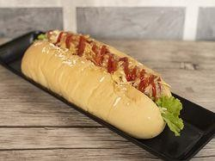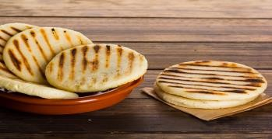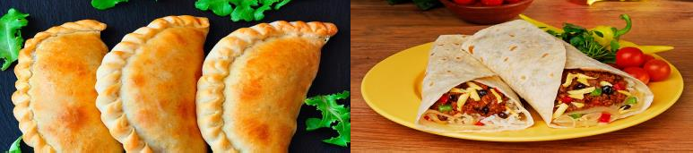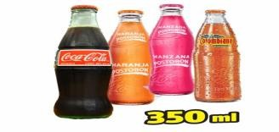

$ 1.350

$ 1.000

$ 4.550

$ 2.950

* 1. Todo número multiplicado por 0 da como resultado 0:
  2. El cero es el módulo de la multiplicación:
  3. En una multiplicación de tres o más factores, al agruparlos en distinta forma se altera el producto:
  4. El producto de dos o más números naturales no siempre es un número natural
  5. El orden de los factores no altera el producto:
  6. La multiplicación cumple la propiedad distributiva con respecto a la sustracción:

1. Observar las operaciones y escribir que Propiedad de la Multiplicación se aplica.

A. ( 2 X 3 ) X 6 = 3 X ( 2 X 6 ) :

B. 10 X 6 X 2 = 6 X 2 X 10 : _ _

C. 8 X ( 5 +3 ) = ( 8 X 5 ) + ( 8 X 3 ) : _ _

D. ( 9 +6 ) X 3 = ( 9 X 3 ) + ( 3 X 6 ) : _ _

E. 17 X 24 = 12 X ( 20 +4 ) = ( 17 X 20 ) + ( 17 X 4 ) :

F . 1.215 X 13 = 15.795:

## Niños Tirados En El Suelo Y Dibujando Con Lápices De Colores Ilustración del Vector - Ilustración de creyones, aislado: 171910320UBICAR, GRAFICAR, DESCUBRIR Y COLOREAR LA FIGURA

**RETO # 3**

###### Ubicar los números en orden e ir graficando hasta descubrir la figura.

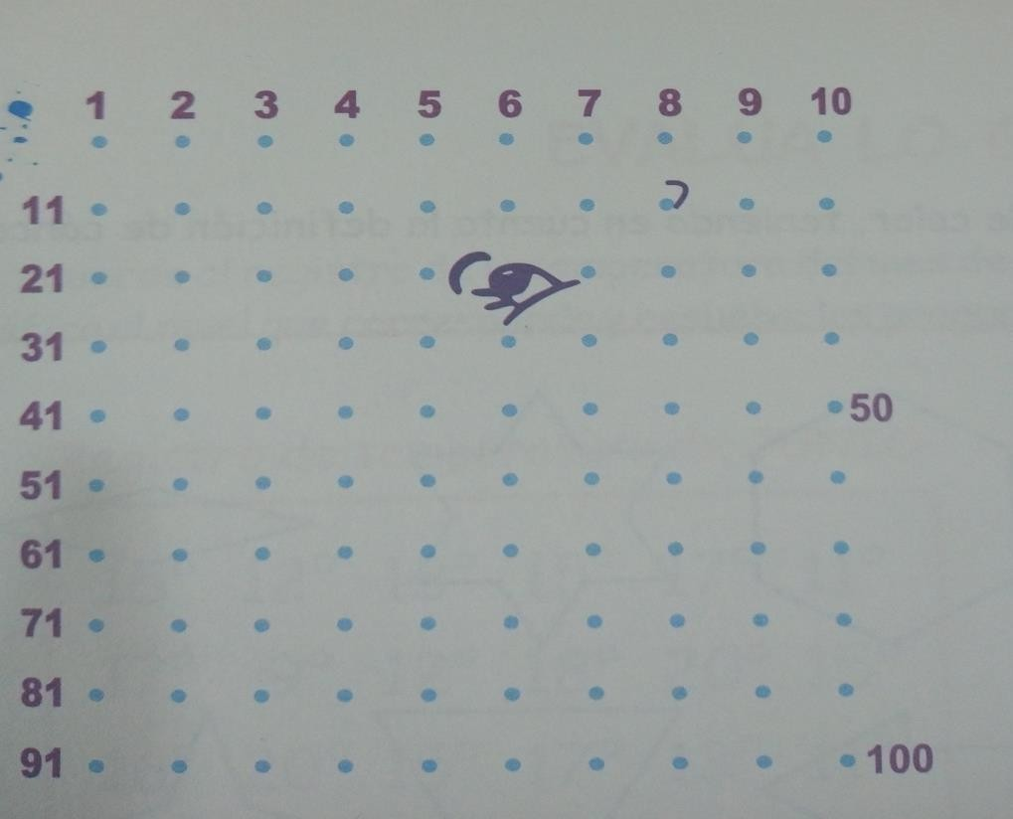

|  |  |
| --- | --- |
| **1.** 17 | **13.** 75 |
| **2.** 37 | **14**. 44 |
| **3.** 38 | **15**. 62 |
| **4.** 29 | **16.** 92 |
| **5.** 28 | **17**. 74 |
| **6.** 9 | **18.** 85 |
| **7.** 17 | **19**. 94 |
| **8.** 16 | **20**. 97 |
| **9.** 25 | **21**.80 |
| **10.** 35 | **22**.70 |
| **11.** 47 | **23**.48 |
| **12.** 57 | **24**.38 |

**AUTO EVALUO MI PROCESO DE APRENDIZAJE**

Marca con una X según corresponda (**Realiza este ejercicio en tu cuaderno**)

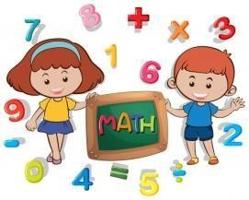

|  |  |  |
| --- | --- | --- |
| **DESEMPEÑO** | **SI** | **NO** |
|  |  |  |
| * Asistí al Encuentro Sincrónico |  |  |
| * Resuelvo multiplicaciones por 3 cifras |  |  |
| *Resuelvo problemas de estructura multiplicativa |  |  |
| * Identifico las propiedades de la multiplicación de números naturales |  |  |
| *Me gustó la actividad, Aprendí |  |  |



**Ordinales (orden )**

**Agrupan a los individuos en categorías o cualidades. no se miden con números**

**Ejm: miedo, género, color de ojos, escolaridad**

**Nominales**

**Continuas**

**Asignan un valor numérico que mide las características del individuo. Se miden con números**

**Ejm: número de empleados de una fábrica**

**Número contable de valores**

**Discretas**



*GEOMETRIA SEDE C*

**DESEMPEÑO DE COMPRENSIÓN:** reconocer las variables cualitativas y cuantitativas

**CONCEPTOS A ESTUDIAR**: variables cualitativas y cuantitativas

# FUNDAMENTACIÓN



**¿Qué es una variable? Una variable es una característica de un conjunto de individuos, y esos individuos pueden ser personas, animales o cosas.**

**Mujer**

**Hombre**

**Género**



**TIPOS DE VARIABLES**

**CUANTITATIVAS**

**CUALITATIVAS**

**secundaria**

**escolaridad**

**primaria**

**Número incontable de valores**

#### *ACTItfIDADES*

1. Leer la Fundamentación y escribirla en el cuaderno.
2. Ingresar al encuentro virtual (se enviara link de acceso).
3. Observa el video ingresando al siguiente link: https://[www.youtube.com/watch?v=Tb3sgUSd2SQ&t=771s](http://www.youtube.com/watch?v=Tb3sgUSd2SQ&t=771s)
4. Resolver todos los ejercicios en el cuaderno

###### Clasifique las siguientes varibles en cualitativas o cuantitativas.

|  |  |
| --- | --- |
| **VARIABLE** | **TIPO** |
| **Edad de los estudiantes** |  |
| **Género de los estudiantes** |  |
| **Camila estaba triste y ahora está feliz** |  |
| **Lugar de nacimiento de los estudiantes** |  |
| **Horas de estudio diario** |  |
| **Peso de los estudiantes** |  |
| **Numero de hermanos de los estudiantes** |  |
| **Nivel de escolaridad** |  |
| **Longitud de una carretera en metros** |  |
| **Color de los carros** |  |

1. **Con la información del diagrama de barras realiza la tabla de frecuencia y escribe a qué tipo de variable corresponde.**

**Color preferido**

16

14

12

10

8

6

4

2

0

Amarillo

Rojo

Azul

Verde Morado

1. **La grafica presenta el cambio de tamaño de una planta durante tres semanas**

**Tamaño planta**

3semana

2 semana

1 semana

0

1

2

3

4

5

6

7

8

**CONTESTA:**

* 1. **¿Cuántos cm de altura tiene la planta en la semana 3?**
  2. **¿Cuántos cm aumentó entre la semana 1 y la semana 2?**
  3. **¿Cuántos cm aumentó entre la semana 2 y la semana 3?**
  4. **¿Qué tipo de variable presenta?**

**AUTO EVALUO MI PROCESO DE APRENDIZAJE**

Marca con una X según corresponda (**Realiza este ejercicio en tu cuaderno**)

|  |  |  |  |
| --- | --- | --- | --- |
| **DESEMPEÑO** | **SI** | **NO** | Los niños lindos felices juegan aprenden geometría 3d | Vector Premium |
| * Asistí al Encuentro Sincrónico |  |  |
| * Observe el video |  |  |
| * Identifico variables cualitativas y cuantitativas |  |  |
| *Me gustó la actividad, Aprendí |  |  |

|  |  |  |
| --- | --- | --- |
|  | **COLEGIO CLASS IED**  "El conocimiento y el arte como herramientas para la comunicación, el liderazgo y la convivencia” |  |
| **GUÍA # 3 QUINTO J.T.**  **SEMANA 15 AL 26 DE MARZO APRENDO EN CASA 2021** |

GUIA DE ESPAÑOL/ LENGUA CASTELLANA

|  |  |
| --- | --- |
| Carteles para rutinas y horarios – Imagenes Educativas  **METODOLOGIA** | * Leer detenidamente la información. (fundamentación) del tema a trabajar. * Leer el capítulo del X al XV del libro el principito. * Copiar las actividades y resolver en el cuaderno de español. * Participar del encuentro sincrónico donde se dará una explicación de los temas. * Recuerda enviar las evidencias de forma ordenada preferiblemente en archivo PDF. |
| **FECHA DE ENVIO** | Por favor enviar las respuestas de la guía # 3 Máximo hasta el día 26 de marzo de 2021 |
| **CONCEPTOS A TRABAJAR** | **: La novela. Categorías gramaticales (sustantivo, verbo, artículo) Refuerzo clases**  **de oración.** |

**FUNDAMENTACIÓN**

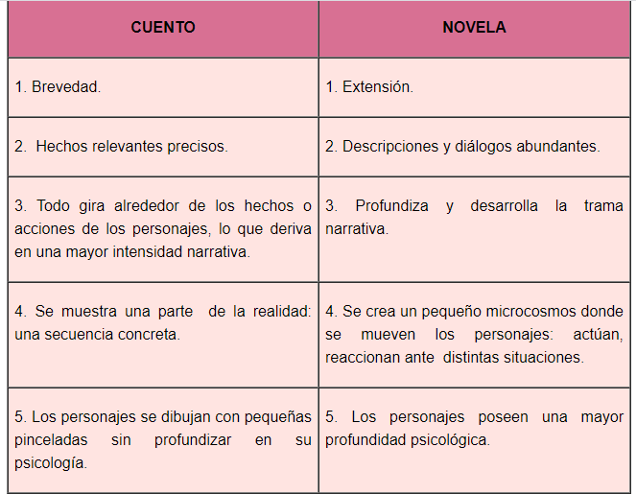



**LA NOVELA** es una obra literaria de carácter narrativo y de cierta extensión. Está escrita en prosa y narra hechos ficticios o basados en hechos reales.

**ESTRUCTURA DE LA NOVELA:** es muy

similar a la estructura del cuento, sin embargo, posee algunas diferencias que mencionaremos a continuación.

**ACTIVIDAD 1:**

Analiza lo que llevas leído del libro: El principito, además lee la información acerca de la diferencia entre el cuento y la novela**. Responde la siguiente pregunta:**

¿La obra literaria EL PRINCIPITO es una novela o un cuento?

ARGUMENTA TU RESPUESTA EN MÍNIMO DOS PÁRRAFOS.



CATEGORÍAS GRAMATICALES

Es el nombre bajo el que se agrupan todas las palabras del idioma, distribuidas por clases.

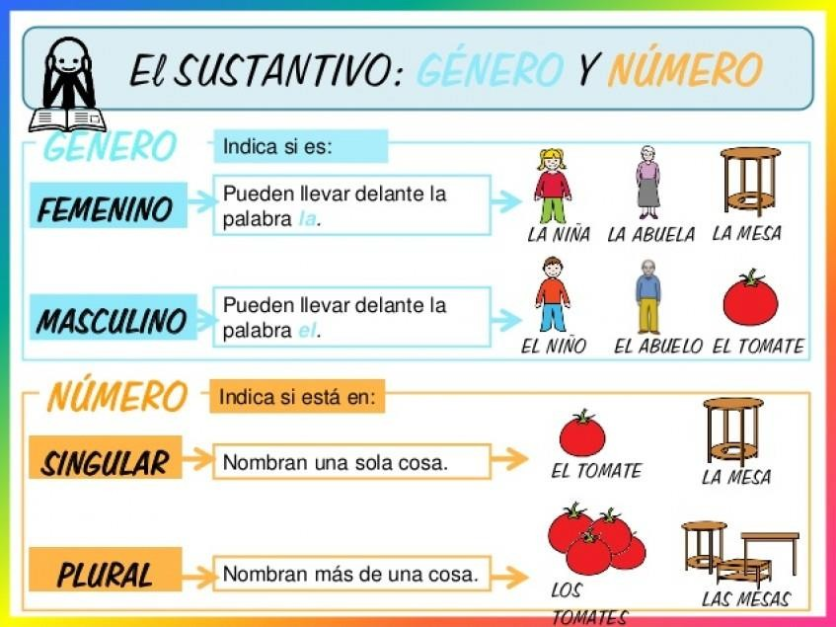

**ACTIVIDAD 2:** Encuentra los sustantivos con sus respectivos artículos relacionados con el libro del principito. Identifícalos y completa la tabla que se encuentra en la parte inferior de esta página. Encuentra estas palabras en la sopa de letras.

|  |  |  |  |  |  |  |  |  |  |  |  |  |  |  |
| --- | --- | --- | --- | --- | --- | --- | --- | --- | --- | --- | --- | --- | --- | --- |
| U | R | T | Y | R | O | L | U | C | L | A | C | L | E | U |
| N | F | L | A | S | E | L | V | A | F | G | W | A | E | N |
| L | O | S | D | I | B | U | J | O | S | H | R | G | R | S |
| I | I | E | R | T | Y | U | I | O | P | J | E | E | T | O |
| B | L | A | G | R | A | M | A | T | I | C | A | O | Y | M |
| R | O | X | T | I | W | Z | Ñ | E | I | Q | P | G | U | B |
| O | S | C | G | Y | S | X | A | F | J | F | O | R | E | R |
| A | N | V | H | G | F | L | K | G | N | G | I | A | H | E |
| S | I | B | J | M | G | C | J | H | G | H | Y | F | C | R |
| D | Ñ | N | U | N | H | O | M | B | R | E | T | I | O | O |
| F | O | J | U | K | U | V | G | J | T | J | R | A | N | L |
| G | S | J | R | L | A | H | I | S | T | O | R | I | A | J |
| J | A | I | C | N | E | I | R | E | P | X | E | A | L | G |
| L | A | S | S | E | R | P | I | E | N | T | E | S | D | F |
| L | R | E | R | S | A | N | O | S | R | E | P | S | A | L |
| E | L | M | U | N | D | O | Q | W | E | R | T | Y | U | I |

|  |  |  |  |  |
| --- | --- | --- | --- | --- |
|  | ARTÍCULO | SUSTANTIVO | GÉNERO | NÚMERO |
| 1 | Un | libro | Masculino | Singular |
| 2 |  |  |  |  |
| 3 |  |  |  |  |
| 4 |  |  |  |  |
| 5 |  |  |  |  |
| 6 |  |  |  |  |
| 7 |  |  |  |  |
| 8 |  |  |  |  |
| 9 |  |  |  |  |
| 10 |  |  |  |  |
| 11 |  |  |  |  |

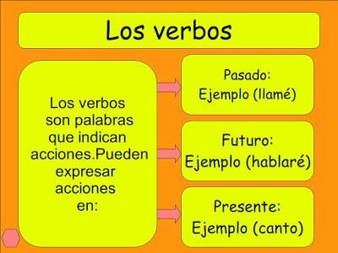

##### Cámara de vídeoRECUERDA Y REPASA

[https://www.youtube.co](https://www.youtube.com/watch?v=6O_65V1nmL0) [m/watch?v=6O_65V1nm](https://www.youtube.com/watch?v=6O_65V1nmL0) [L0](https://www.youtube.com/watch?v=6O_65V1nmL0)

**ACTIVIDAD 3:**

Con los 11 artículos y sustantivos que encontraste en la actividad 1, redacta una oración y señala el sujeto, predicado, núcleo del sujeto (sustantivo) y núcleo del predicado (verbo)

**Ejemplo:**

**leyó un libro de la selva**

**El niño**

##### Sujeto predicado Núcleo del sujeto (NS): niño Núcleo del predicado (NP): leyó

|  |  |  |
| --- | --- | --- |
| ENUNCIATIVAS | Informan un hecho, idea o pensamiento, puede ser: NEGATIVA O AFIRMATIVA | *Las espinas no sirven.  *Las plantas tienen espinas. |
| INTERROGATIVAS | Preguntan sobre algo. *Van  entre signos de interrogación (¿?) | *¿Para qué sirven las espinas? |
| EXCLAMATIVAS | Expresan alegría, sorpresa miedo*Van entre signos de  admiración (¡! ) | *¡Las flores son débiles! |
| IMPERATIVAS | Expresan una orden o mandato. | *Ven aquí ahora mismo. |
| DUBITATIVAS | Expresan duda, suelen empezar con expresiones  como: Quizá, tal vez… | *Tal vez era demasiado joven para amarla. |
| DESIDERATIVAS | Expresan un deseo. | *Ojalá no juzgue a la flor. |

**ACTIVIDAD 4:**

Lee el capítulo X al XV. Escoge qué personaje se relaciona con la oración inicial y escribe el nombre del personaje frente a donde corresponda además especifica qué clase de oración es. (enunciativa, interrogativa, dubitativa, imperativa, exclamativa, desiderativa)

|  |  |  |  |  |  |
| --- | --- | --- | --- | --- | --- |
| Vanidoso | Geógrafo | Rey | Hombre de  negocios | Farolero | Bebedor |

|  |  |  |
| --- | --- | --- |
| **ORACIÓN** | **PERSONAJE** | **CLASE DE ORACIÓN** |
| Te ordeno que bosteces y que te  sientes. |  |  |
| ¿Qué significa admirar? |  |  |
| ¡Bebo! Para olvidar que siento  vergüenza ¡Vergüenza de beber! |  |  |
| Desearía poseer y contar todas las  estrellas |  |  |
| Posiblemente este hombre es  absurdo |  |  |
| Las flores son efímeras… significa  que están amenazadas en desaparecer |  |  |

**EDUCACION FISICA**

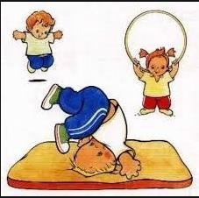

# FUNDAMENTACIÓN

**Esquema corporal manejo de objetos**

La **lateralidad** es un predominio motor relacionado con las partes del cuerpo, **que** integran sus mitades derecha e izquierda. La **lateralidad** es el predominio funcional de un lado del cuerpo humano sobre el otro, determinado por la supremacía **que** un hemisferio cerebral ejerce sobre el otro.

**ACTIVIDADES**

1. Observar la imagen y realizar los siguientes ejercicios.

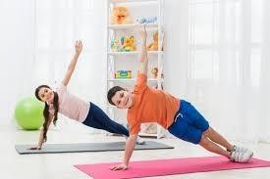

a- Apoyo sobre la mano derecha y pie derecho como muestra la imagen b- Apoyo sobre la mano izquierda y pie izquierdo.

1. Apoye ambas manos y levante la pierna derecha haciendo una flexión de brazos.
2. Apoye ambas manos y levante la pierna izquierda haciendo una flexión de brazos.

Realizar una secuencia de los ejercicios anteriores con 10 repeticiones, dibujar los ejercicios que realizó en el cuaderno de Ed. Física.

(**RECUERDA**: Respirar, tomando el aire por la nariz, y expulsándolo por la boca Tener a la mano agua para

Hidratarse)

##### Utilizar una caja de cartón, colocar varias lanas o cuerdas colgando unos vasos desechables, así como aparece en la figura y con una media hacer una bolita para lanzar o con una tapa de gaseosa; golpear cada vaso primero con la mano derecha luego con la mano izquierda a un metro de distancia mínimo, Realizar la acción cuatro veces con cada mano. Tomar una fotografía realizando el ejercicio.

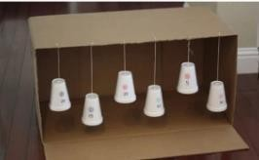

1. Escuchar la música que más le guste y expresar el ritmo con su cuerpo hasta que termine la canción, cuando termine revise su respiración y los latidos del corazón y escriba como se sintió en la actividad.

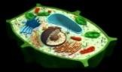

CIENCIAS NATURALES

|  |  |
| --- | --- |
| **PROPOSITO:** Comprender La importancia de la célula  en la vida de los seres vivos. | **DOCENTE:** Mery Fandiño Calvera |

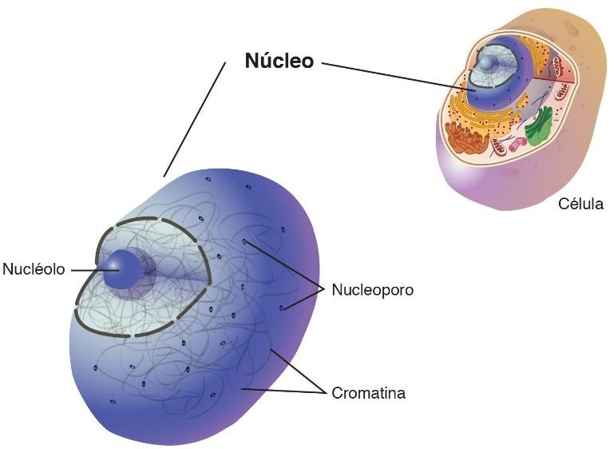Continuación estructura celular…. En la guía anterior se trabajó el citoplasma, ahora rebajaremos núcleo y la membrana.

***Toma nota en tu cuaderno de la parte teórica***

1. N**UCLEO CELULAR**

**El núcleo celular** es una [estructura](https://es.wikipedia.org/wiki/Estructura) membranosa que se encuentra normalmente en el centro de las [células](https://es.wikipedia.org/wiki/C%C3%A9lula_eucariota) [eucariotas.](https://es.wikipedia.org/wiki/C%C3%A9lula_eucariota) Contiene la mayor parte del [material](https://es.wikipedia.org/wiki/Material_gen%C3%A9tico) [genético](https://es.wikipedia.org/wiki/Material_gen%C3%A9tico) (CROMATINA [ADN](https://es.wikipedia.org/wiki/%C3%81cido_desoxirribonucleico)), **La función** del núcleo es mantener la integridad de esos [genes](https://es.wikipedia.org/wiki/Gen) y controlar las actividades celulares, los genes son los que transmiten las características hereditarias de padres a hijos. Por tal razón se dice que el núcleo es el **centro de control de la célula.** Es la parte más

importante de una célula, algo así como el cerebro de la célula. b- **MEMBRANA CELULAR**

**La membrana celular** consiste en una bicapa lipídica (es decir doble capa de grasas) que es semipermeable, también

está formada por proteínas y carbohidratos.

**Algunas de sus funciones:**

* La membrana celular regula el transporte de sustancias que entran y salen de la célula, le permite dar paso a las sustancias que ella requiere o rechazar las que no necesita.
* Es la primera barrera de defensa frente a otros agentes invasores.
* Define y protege mecánicamente a la célula. <https://youtu.be/JHv5lrqIy-k>

<https://www.youtube.com/watch?v=JLNokMENF6s>

Actividad 1

Teniendo en cuenta los videos anteriores realiza las siguientes actividades:

* 1. Dibuja el núcleo con sus partes
  2. Dibuja la membrana celular con sus partes.
  3. De forma creativa elabora una célula en 3D (volumen), donde se evidencien sus partes y organelos. Utiliza materiales reciclables y/o alimentos saludables (frutas, verduras, granos...). toma la fotografía de su producto final.

Tipos de seres vivos

###### SERES UNICELULARES

Están formados por una sola célula. Son seres **microscópicos** y no se pueden observar a simple vista, se debe usar un microscopio. Ejm bacteria, protozoos, algas y algunos hongos

###### SERES PLURICELULARES

Están formados por un gran numero de células las cuales se necesitan unas a otras para que el organismo pueda cumplir sus funciones vitales (nutrición, respiración, reproducción.).

La mayoría de los organismos pluricelulares son **macroscópicos** es decir que se pueden ver a simple vista sin necesidad de un microscopio. Ejm las personas, los animales, las plantas, hongos superiores.

Actividad 2

1- Dibuja tres organismos unicelulares dando sus nombres. 2- Dibujo tres organismos pluricelulares dando sus nombres.

3- Escribe la diferencia entre un organismo unicelular y uno pluricelular.

Actividad 3

###### De forma ordenada y con color, Encuentra las palabras en la sopa de letras.

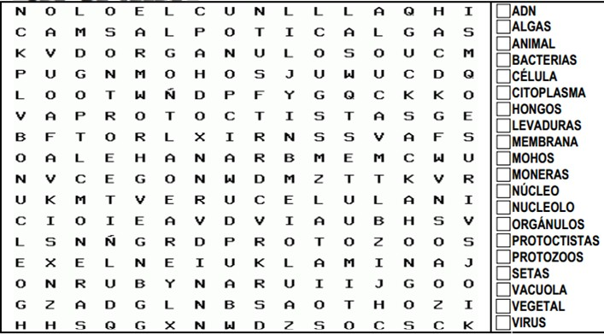

***PROYECTO: HÁBITOS SALUDABLES***



|  |  |
| --- | --- |
| **PROPOSITO:**. Estudiar el verbo to be Y aplicarlo en la  construccion de oraciones sencillas. | **DOCENTE:** Mery Fandiño Calvera |

VERBO TO BE ( SER o ESTAR )

**¿QUÉ ES EL VERBO TO BE?**

El verbo **“to be”** se traduce como **“ser o estar”** y es el más importante del inglés ya que, además, tiene dos usos. Por un lado, puede funcionar como verbo principal y por otro lado, también puede hacerlo como verbo auxiliar.

Las formas del verbo TO BE son:

**AM:** SOY O ESTOY

**IS:** ES O ESTÁ

**ARE**: ES O ESTÁ / SON O ESTAN/ SOMOS O ESTAMOS

###### PERSONAL PRONOUNS

**Los pronombres personales** los usamos frecuentemente con el verbo TO BE (ser o estar).

**Singular** = es aquel **que** designa a un solo objeto o individuo (anillo, planta...).

**Plural** = es aquel que designa a dos o más objetos iguales (anillos, plantas...)

En la siguiente tabla encontrarás los pronombres personales. Copia la tabla en tu cuaderno y practica.

|  |  |  |  |  |
| --- | --- | --- | --- | --- |
|  | **SPANISH** | **INGLISH** | **VERB TO BE** | **TRANSLATE** |
| SINGULAR | yo | i | am | Yo soy /estoy |
| tu | you | are | Tu eres / estás |
| él | he | is | El es / está |
| ella | she | is | Ella es / está |
| ello | it | is | Ello es / está |
| PLURAL | nosotros | we | are | Nosotros somos  /estamos |
| vosotros | you | are | Ustedes son /están |
| ellos | they | are | Ellos son /están |

###### EXERCISE 1.

<https://www.youtube.com/watch?v=O-pELo5MMkQ>

Observa el link anterior y con ello realiza la siguiente actividad en tu cuaderno de forma ordenada y con colores.

1. Dibuja dos oraciones (de las dadas en el video) en singular y escribelas en Ingles.
2. Dibuja dos oraciones(de las dadas en el video) en plural y escribelas en Inglés. En cada una de ellas subraya **el personal pronous**.

###### EXERCISE 2.

Une con una línea el pronombre con el verbo to be

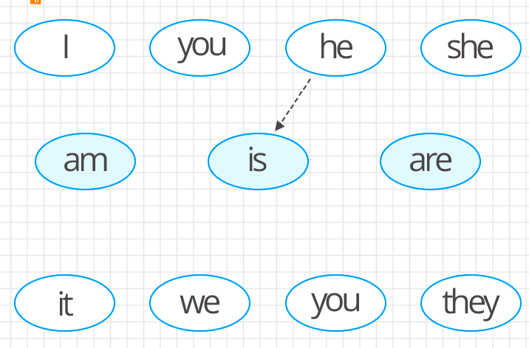

###### EXERCISE 3

**Escribe el nombre de los siguientes alimentos en inglés y deletréalos. Practica de forma rápida y prepárate para el SPELLING BEE. Dibuja el cuadro en tu cuaderno.**

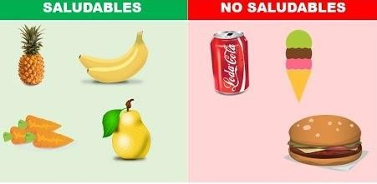

**EXERCISE 4**

Utilizando el “**personal pronouns”** completa la forma como se sienten las personas. Dibuja o recorta y pega las imágenes en tu cuaderno si lo deseas. **Las frases escríbelas debajo de cada imagen a esfero, tanto en Español como en Inglés. Para el pronombre utiliza un color diferente.**

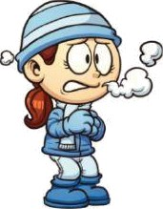 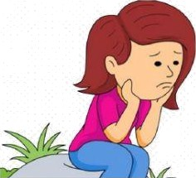 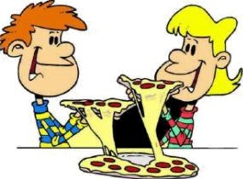

She.::::::::.co0d. ’.-

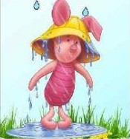

He wet.



It hot.



They happy.

1 sad.

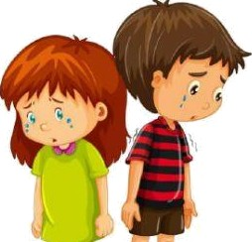

We sad.

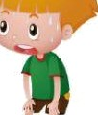

They hot.

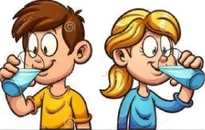

We thirsty.

You hungry.

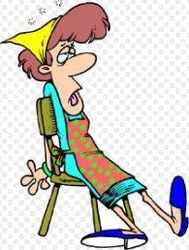

She tired.

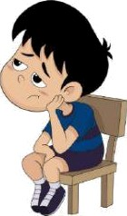

He bored.

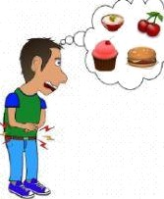

He hungry.

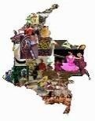

**DOCENTE: Gemma Astrid Perea**

LA POSICIÓN ASTRONÓMICA DE COLOMBIA.

La posición astronómica de un determinado lugar en el planeta tierra, se establece fijando su LATITUD y su LONGITUD:

**LATITUD**: Es la distancia que hay, entre el Paralelo del Ecuador, hasta cualquier punto de la tierra. (existe LATITUD Norte y LATITUD Sur).

**LONGITUD**: Es la distancia que hay entre el Meridiano de Greenwich, hasta cualquier punto de la tierra. (Existe LONGITUD Oriental y LONGITUD Occidental).

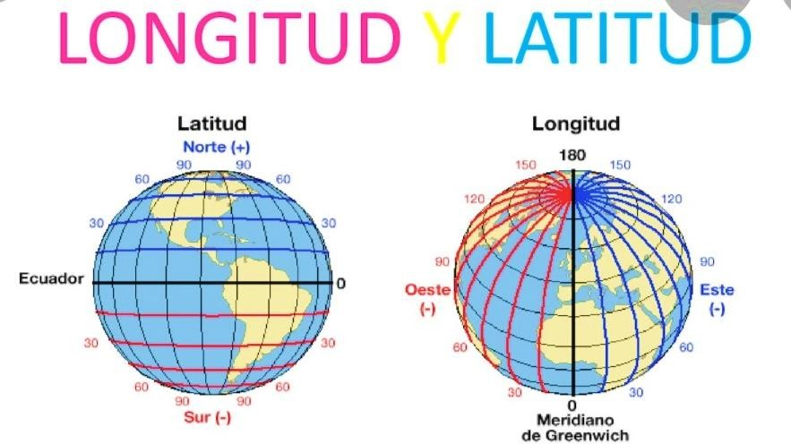

**LOS PARALELOS Y MERIDIANOS**: Son líneas imaginarias que atraviesan el planeta y sirven para ubicar diferentes lugares.

**LOS PARALELOS:** Dividen la tierra en dos partes que son: LATITUD Norte y LATITUD Sur.

**LOS MERIDIANOS:** Dividen la tierra en dos partes que son: LONGITUD Éste (Oriente) y LONGITUD Oeste ( Occidente).

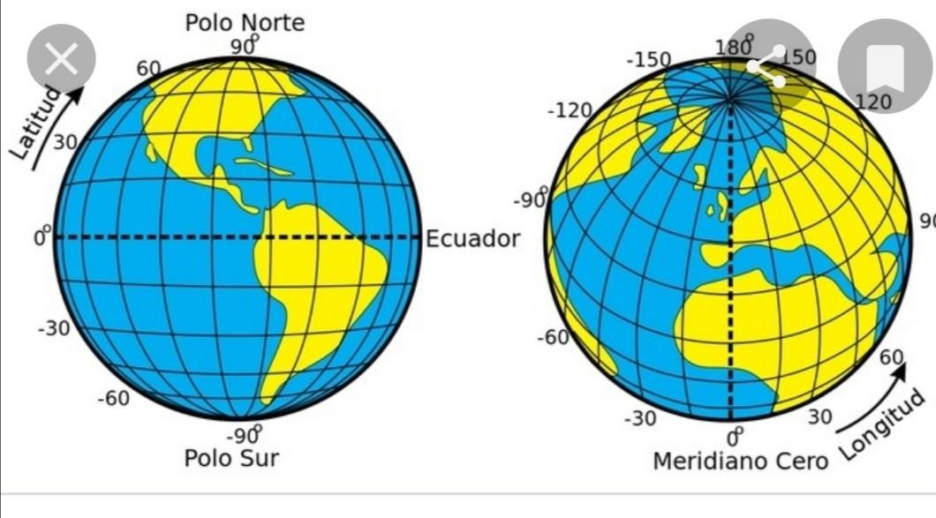

###### ACTIVIDADES.

1. **RESPONDER LAS SIGUIENTES PREGUNTAS EN TU CUADERNO.**
2. ¿Por qué en Colombia, no tenemos estaciones como en otros países?
3. ¿Para qué se utiliza la Longitud y la Latitud?
4. ¿En qué hemisferio, se encuentra ubicada la mayor parte del territorio colombiano??
5. ¿Por qué se deben realizar acuerdos con los países vecinos o los países que limitan en éste caso con Colombia?
6. ¿Qué es un hemisferio?

###### COMPLETAR.

1. Colombia, se encuentra ubicada en el continente_ Específicamente en
2. ¿En cuántos subcontinentes, se divide el Continente Americano? _Cuáles son?
3. Colombia limita al Occidente con: _ _
4. Copiar los artículos 224 y 226 de la constitución política de COLOMBIA. Después de leerlos y analizarlos, escriba 2 enseñanzas.
5. Consultar, cuáles son los PARALELOS Y MERIDIANOS que tiene la tierra.

###### ESCRIBE FALSO o VERDADERO.

1. Colombia limita al Norte con Brasil y Ecuador __ _
2. Colombia se encuentra ubicada en el hemisferio Occidental
3. Colombia tiene 25 departamentos __
4. Colombia, se encuentra atravesada por la línea del Ecuador __ _



ÉTICA y RELIGION

DOCENTE: Gemma Astrid Perea

**LOS VALORES**: Son cualidades que podemos encontrar en el mundo que nos rodea. Ejemplo:

* 1. De una persona podemos decir: María es SOLIDARIA.
  2. De una sociedad, podemos decir: Una sociedad TOLERANTE.

De los VALORES, depende que llevemos una vida: grata, alegre, en armonía, responsable...etc. Existen muchos VALORES.

###### EL VALOR DE LA RESPONSABILIDAD

Es la obligación de responder, por los propios actos, la Responsabilidad garantiza el cumplimiento de los compromisos adquiridos y genera confianza y tranquilidad entre las personas.

Las personas ***RESPONSABLES*** son: Tranquil@s, Confiables, Juiciosos, Reflexivos, puntuales. Las personas **I*RRESPONSABLES*** son: Imprudentes, Egoístas, incumplidos, Negligentes.

###### ACTIVIDADES A REALIZAR

1. Por qué es importante el valor de la Responsabilidad? _
2. Escribe por qué eres un niño responsable. _
3. Inventa un cuento, corto ( Con Inicio, Nudo y desenlace), donde se ponga en práctica el valor de la RESPONSABILIDAD, completa con dibujos.
4. Dibujar imágenes que representen la RESPONSABILIDAD de los Estudiantes en tiempo de pandemia, completar con escritos.

ARTÍSTICA

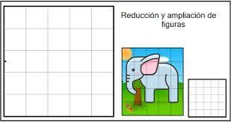

**PROPOSITO:** Manejar la ampliación y la reducción de gráficos en la cuadricula.

* 1. Amplia la imagen a tres centímetros (3cm) cada cuadro y luego reduce cada cuadro a un centímetro. Recuerda manejar el mismo número de cuadros según la imagen dada. Al colorear debes dejar ver la cuadricula.
  2. De igual forma amplia la siguiente imagen en una hoja de blog y/o cuaderno grande a 3cm por cada cuadro grande que se observa en la imagen y luego redúcela a 1 cm por cada cuadro.

Puedes dejarla a blanco y negro o utilizar color suave de tal forma que la cuadricula se observe muy bien.